22.12.2020
19-ИСиП-1д
Русский язык и культура речи
Словари
Раздел лингвистики, который занимается вопросами составления словарей и их изучения, называется лексикографией, а учёный называется лексикографом.
Самыми известными лексикографами были Владимир Иванович Даль, Дмитрий Николаевич Ушаков, Сергей Иванович Ожегов. О словарях мы так и говорим: словарь Даля, словарь Ушакова, словарь Ожегова.
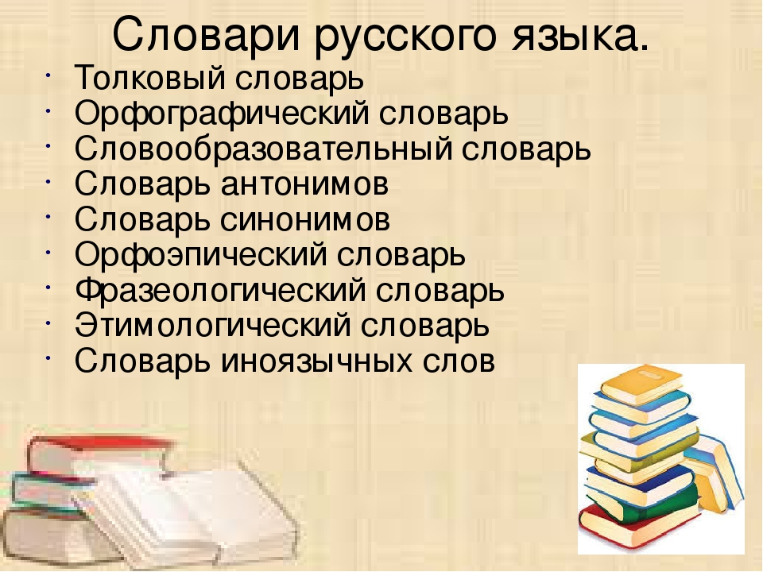

Словарей в языке много. Перечислим основные: словарь синонимов, антонимов, омонимов, паронимов, фразеологический, словарь иностранных слов, этимологический. Большинство словарей существует в версии для школьников.
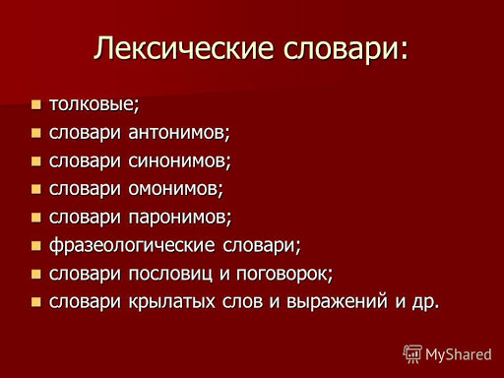
В настоящее время в помощь человеку помимо бумажных словарей созданы словари электронные. Проверка слова идёт сразу по многим источникам, о которых говорится в разделе «О словарях портала».
У любого человека, который регулярно пользуется Интернетом, может возникнуть вопрос: зачем нужны словари? Можно в Интернете найти ответ на любой вопрос, пользуясь поисковой системой.
Желательно в решении спорного вопроса пользоваться и бумажным, и электронным словарём. И при этом смотреть на год выхода словаря в свет. Мы должны понимать, когда слово появилось в языке, успело ли оно прочно в нём закрепиться и попасть в словарь.
Вот пример в доказательство. Как писать слово риелтор?
Это слово, осваиваясь в языке, испытывало колебания в написании (что часто происходит с заимствованными словами), но сегодня нормативным является только один вариант: риелтор. Смотрите «Русский орфографический словарь»: Российской Академии наук, под редакцией Лопатина В. В., Ивановой О. Е. Москва. 2012 год. А в словаре 2004 года было зафиксировано другое написание слова.
Делаем вывод: доверять нужно авторитетным источникам, которые ближе всех находятся к нам по времени.
Чтобы пользоваться словарями без затруднений, нужно знать основные правила и понимать назначение словаря. Посмотрите на три словарные статьи.
Пастель. Заимств. в XVIII в. из франц. яз., где pastel итал. Pastello «цветной карандаш», суф. производного от pasta «тесто». Цветные карандаши делались из сухих красок на тесте.
Невзрачный, -ая, -ое; -чен, -чна, -чно. Непривлекательный, некрасивый на вид. Н-ая девушка. Н-ая наружность. Н. город. Н-ая квартира, мебель. Н. пейзаж. Невзрачно, нареч. Город выглядел н.
газопрово́д, -а! неправ. газопро́вод
степь, степи́ и стéпи, тв. стéпью, предл. в степи́, мн. стéпи, степéй [с^{ь}т^{ь}]
В первом случае говорится о происхождении заимствованного из французского языка слова пастель, но ничего не говорится о произношении слова, хотя это важно. Это словарная статья из этимологического словаря, его назначение – объяснить происхождение слова в русском языке.
Во второй словарной статье даётся толкование прилагательного невзрачный, примеры его употребления. Даны грамматические пометы. Это фрагмент толкового словаря.
Третий пример из орфоэпического словаря, задача которого – показать произношение слова и его форм.
Как правило, словарная статья толкового словаря включает: слово, грамматические пометы, толкование лексического значения, пример употребления в речи.
Есть интересный словарь, который называется обратным. Все слова в нём, как и в других словарях, расположены по алфавиту, только начиная с последней буквы. Этот принцип используется в грамматическом словаре, так как его основная задача – отразить систему словоизменения.
Некоторые люди пользуются этим словарём, чтобы подобрать рифмы к словам.
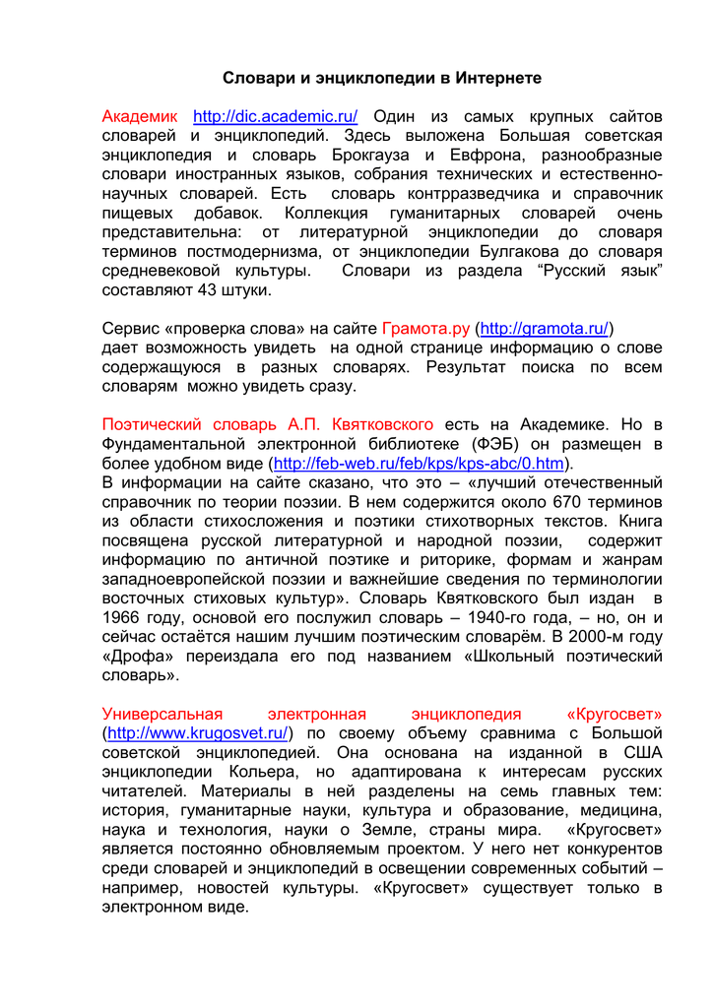

Контрольные задания:
Множественный выбор
Найдите неверные утверждения:
Во фразеологическом словаре содержится толкование значений фразеологизмов.
В орфографическом словаре можно узнать, как произносятся слова.
В толковом словаре нет информации о том, какого рода имя существительное.
В словаре иностранных слов есть примеры употребления слов в речи.
Для выполнения задания нужно проанализировать каждое утверждение, помня о назначении каждого словаря. Первое утверждение верно. Во втором утверждении говорится об орфографическом словаре, назначение которого – объяснить написание слова. Утверждение неверно. В третьем утверждении есть ошибка: у существительных в толковом словаре есть грамматическая помета рода. В четвёртом утверждении нет неточностей.
Установление соответствий между элементами двух множеств
Установите соответствие между терминами и определениями:
Улан
Драгун
Кирасир
Гусар
В российской армии до 1917 г. и некоторых других армиях: солдат или офицер лёгкой конницы. Внешним отличительным атрибутом был высокий, четырёхугольный монгольский головной убор (уланка или конфедератка).
В российской армии до 1917 г. и некоторых других армиях: солдат или офицер некоторых кавалерийских частей (первоначально предназначенных для конных и пеших военных действий).
В российской армии с 18 в. до 1917 г.: всадник тяжёлой кавалерии, защищённый кирасой и каской.
В российской армии и армиях некоторых стран 17-20 вв.: солдат или офицер из частей лёгкой кавалерии. Одежда: кивер (высокая цилиндрическая шапка с козырьком), ментик (меховая накидка), доломан (короткий мундир), рейтузы, сапоги.
Анализируем толкования значений слов и изображения. Следует обратить внимание на особенности одежды. Так, у улана это четырёхугольный головной убор, у кирасира – каска, у гусара – короткий мундир, сапоги, высокая цилиндрическая шапка.

